
UNIVERSIDAD MARIANO GALVEZ DE GUATEMALA
FACULTA DE INGENIERIA EN SISTEMAS
CENTRO DE JOCOTENANGO
CATEDRATICO: ING. MARIO ROBERTO FUENTES
CURSO: ANALISIS DE SISTEMAS II
SECCION: “B”

PLATAFORMA NACIONAL PARA LA GESTIÓN INTEGRAL DE BECAS
Manual Técnico
Instalación, Configuración, despliegue y estructura del código

Proyecto | Plataforma Nacional para la Gestión Integral de Becas
Versión | final
Fecha | Creado: 26/10/2026
Product Owner | Ing. Mario Fuentes (docente)
Equipo | Grupo 1
Documento | Manual Técnico

Carné | Nombre completo
0910-23-21648 | Alvaro Daniel Tubac López
0910-23-20428 | Jonathan Enrique Toc López
0910-23-3838 | Byron Alberto Martínez Osorio
0910-23-9932 | Meily Sucely Chonay Cán
0910-23-2040 | Luis Alfredo Velasquez Lopez

Contenido
1. Introducción-----------------------------------------------------------------------------------------3
2. Descripción general y arquitectura------------------------------------------------------------3
3. Tecnologías y requisitos previos--------------------------------------------------------------4
4. Instalación y configuración---------------------------------------------------------------------4
5. Estructura del código----------------------------------------------------------------------------6
6. Modelo de datos----------------------------------------------------------------------------------7
7. Reglas de negocio y flujo de estados-------------------------------------------------------8
8. API REST y control de acceso---------------------------------------------------------------9
9. Integración con el servicio de IA (Gemini)-----------------------------------------------10
10. Módulo de pagos-----------------------------------------------------------------------------11
11. Pruebas-----------------------------------------------------------------------------------------12
12. Flujo de trabajo con Git---------------------------------------------------------------------13
13. Despliegue-------------------------------------------------------------------------------------13
14. Solución de problemas comunes--------------------------------------------------------14
15. Cómo extender el sistema-----------------------------------------------------------------14

1. Introducción
Este manual técnico describe cómo instalar, configurar, ejecutar, probar y mantener la Plataforma Nacional para la Gestión Integral de Becas. Está dirigido a desarrolladores y evaluadores que necesiten levantar el sistema o continuar su desarrollo.
Repositorio | GitHub — Luizvl/Proyecto-UMG
Backend | Python, Django y Django REST Framework; interfaz con plantillas de Django
Base de datos | SQLite por defecto; MySQL opcional mediante la variable DB_ENGINE=mysql
Servicio externo | API de Gemini (asistente de redacción)
Roles del sistema | Estudiante, Miembro de comité evaluador y Administrador

2. Descripción general y arquitectura
El sistema es una aplicación web con arquitectura en capas sobre Django y Django REST Framework. La interfaz del estudiante se sirve con plantillas de Django y las mismas reglas de negocio se exponen mediante una API REST (Django REST Framework); ambas respetan los permisos de cada rol, y el administrador usa el panel de administración de Django personalizado. El detalle de la justificación y los diagramas está en el documento de Arquitectura y Diseño.
Capa | Descripción
Presentación | Plantillas de Django (HTML, CSS y JavaScript) y panel de administración personalizado, con navegación según el rol; responsivo (celular, tablet y computadora).
Aplicación / Servicios | Vistas, rutas, serializers y servicios que implementan la lógica de negocio.
Dominio | Modelos y entidades: usuarios, convocatorias, solicitudes, documentos, evaluaciones, comités y notificaciones.
Persistencia | ORM de Django y migraciones.
Infraestructura | SQLite o MySQL, almacenamiento de archivos (carpeta media/) y servicios externos (Gemini).

3. Tecnologías y requisitos previos
Requisito | Detalle
Python | 3.12 o superior (requerido por Django 6.x)
Django y Django REST Framework | Django 6.1.1 y Django REST Framework 3.18.0, fijadas en requirements.txt
MySQL (opcional) | Solo si se define DB_ENGINE=mysql: un usuario con permisos sobre la base de datos del proyecto y la librería mysqlclient 2.2.4 (en Linux requiere libmysqlclient-dev).
Git | Para clonar el repositorio y trabajar con ramas
Clave de API de Gemini | Necesaria únicamente para la función de asistencia en el motivo de la solicitud
Navegador | Versión reciente de Chrome, Firefox o Edge
SQLite | Base de datos por defecto; no requiere configuración.
python-dotenv | Carga de las variables del archivo .env (versión fijada en requirements.txt).

4. Instalación y configuración

4.1 Clonar el repositorio y crear el entorno virtual
git clone https://github.com/Luizvl/Proyecto-UMG.git
cd Proyecto-UMG
python -m venv venv
# Windows: venv\Scripts\activate
# Linux/macOS: source venv/bin/activate
pip install -r requirements.txt

4.2 Crear la base de datos (opcional: MySQL)
Por defecto el proyecto usa SQLite y se puede omitir este paso. Para usar MySQL, crear la base y el usuario con los comandos siguientes y definir DB_ENGINE=mysql en el archivo .env.
CREATE DATABASE becas_db CHARACTER SET utf8mb4 COLLATE utf8mb4_unicode_ci;
CREATE USER 'usuario'@'localhost' IDENTIFIED BY 'contraseña';
GRANT ALL PRIVILEGES ON becas_db.* TO 'usuario'@'localhost';

4.3 Configurar las variables de entorno
Las credenciales y claves no se almacenan en el repositorio; se configuran como variables de entorno (por ejemplo, en un archivo .env que no se sube a GitHub).
Variable | Descripción
DB_ENGINE | Valor mysql para usar MySQL; si no se define, se usa SQLite.
DB_NAME, DB_USER, DB_PASSWORD | Nombre de la base de datos (por defecto becas_db) y credenciales de MySQL.
DB_HOST, DB_PORT | Servidor y puerto de MySQL (por defecto localhost y 3306).
DJANGO_SECRET_KEY | Clave secreta de Django; debe cambiarse fuera del entorno de desarrollo.
DJANGO_DEBUG, DJANGO_ALLOWED_HOSTS | Modo de depuración (True por defecto) y hosts permitidos (localhost,127.0.0.1).
GEMINI_API_KEY | Clave de la API de Gemini para el asistente de redacción.

4.4 Aplicar migraciones y ejecutar
python manage.py migrate
python manage.py createsuperuser # crea un usuario administrador inicial
Elemento | Responsabilidad
models | Definición de las entidades y sus relaciones.
serializers | Validación y transformación de datos de entrada y salida de la API.
services | Lógica de negocio (validaciones de duplicados, cupo, cambios de estado, aprobaciones, notificaciones, comunicación con Gemini).
views | Endpoints de la API; reciben la petición, verifican permisos y delegan en los servicios.
urls / rutas | Enrutamiento de la API REST por módulo.
tests | Pruebas automatizadas por módulo.
migrations | Historial de cambios del esquema de la base de datos.
views_web / templates | Vistas y plantillas HTML de la interfaz del estudiante (postulación, panel, mis solicitudes).
builders, factories, states, strategies, adapters | Implementación de los patrones de diseño (ver el documento de Justificación de Patrones).
python manage.py runserver
El servidor queda disponible en http://127.0.0.1:8000/. Si el servidor inicia sin errores (con SQLite o con MySQL) y las migraciones se aplican correctamente, la instalación es válida (criterio de HU18).

5. Estructura del código
El proyecto sigue la estructura de capas definida. La tabla describe la responsabilidad de cada tipo de archivo y los módulos funcionales.
Módulo | Funcionalidad | Ubicación en el repositorio
Usuarios y roles | Registro, autenticación, perfil, restablecimiento de contraseña y control de acceso por rol. | apps/usuarios
Convocatorias | Crear, editar, cerrar y consultar convocatorias; validación de fechas y cupo. | apps/convocatorias
Solicitudes | Solicitudes, documentos, motivo, estados e historial. | apps/solicitudes (incluye auditoria.py)
Evaluaciones y comités | Comités, evaluaciones, aprobación y rechazo, doble aprobación. | apps/evaluaciones
Notificaciones | Notificaciones automáticas por cambio de estado.
Reportes y estadísticas | Reportes por estado y convocatoria; estadísticas básicas.
Pagos (independiente) | Comprobantes, historial de pagos y panel administrativo. | apps/pagos
Frontend | Plantillas, estilos y scripts de la interfaz. | templates/ y static/ (css, js, img); plantillas propias dentro de cada app
Páginas públicas | Inicio y «Cómo funciona». | apps/paginas
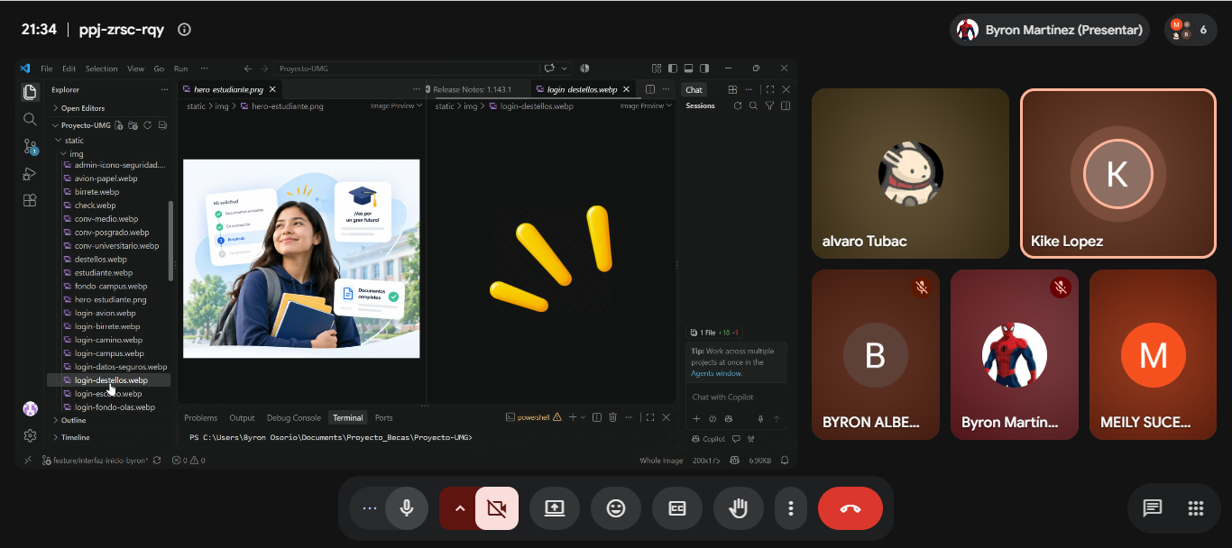
Figura 1. Recursos del frontend (static/img) en la rama feature/interfaz-inicio-, mostrados en la demostración

6. Modelo de datos
Entidad | Campos principales | Relaciones
Usuario | correo (único, se usa para iniciar sesión), nombre de usuario, contraseña, rol (Estudiante, Miembro del Comité o Administrador), DPI/CUI (13 dígitos, único), teléfono, dirección y nivel académico. Un único modelo Usuario con rol reemplaza las clases separadas por tipo de usuario. | Un estudiante tiene 0..* solicitudes.
Convocatoria | nombre, tipo de beca (Medio, Universitario, Posgrado), descripción, fecha de inicio, fecha de fin, cupo, estado (Activa / Cerrada). | Tiene 0..* solicitudes; se asocia a comités.
Solicitud | estudiante, convocatoria, estado (Pendiente, En Evaluación, Aprobada, Rechazada), motivo de rechazo, fecha de creación y fecha de actualización. En la versión final se agregan motivo, monto, cobertura (porcentaje de beca) y primera y segunda aprobación (persona y fecha). | Pertenece a un estudiante y a una convocatoria; contiene documentos; tiene evaluaciones; genera notificaciones.
Documento | solicitud, tipo (DPI, constancia de estudios, notas u otro), archivo, fecha de carga. | Depende de la solicitud (composición).
Evaluacion | solicitud, evaluador, puntaje (0 a 100), comentario, fecha. | Realizada por un miembro del comité sobre una solicitud.
ComiteEvaluador | nombre, convocatoria e integrantes. | Integrado por 1..* usuarios con rol de comité (relación muchos a muchos). En la versión analizada se vincula a una convocatoria; la historia HU11 contempla asociarlo a varias.
Notificacion | mensaje, fecha, leída, tipo. | Pertenece a un estudiante y a una solicitud.
Historial de estados | solicitud, estado anterior, estado nuevo, fecha y comentario. | Pertenece a una solicitud.
Pago / comprobante | solicitud, usuario, monto (total a transferir), comprobante (foto o captura del recibo), estado (Pendiente de revisión, Aprobado, Rechazado) y fecha de envío. | Asociado al usuario.
Auditoría de solicitud | fecha, solicitud, usuario, acción (aprobación de solicitud, aprobación fallida, cambio de estado manual, modificación manual, comprobante de pago enviado) y resultado. | Pertenece a una solicitud y a un usuario; se consulta y filtra en el panel administrativo.
Condición de pago | inscripción base (por ejemplo, Q2,000) | Define el monto base sobre el que se calcula el total a transferir.

7. Reglas de negocio y flujo de estados

7.1 Estados de la solicitud
Desde | Hacia | Condición
(creación) | Pendiente | El estudiante crea la solicitud sobre una convocatoria activa.
Pendiente | En Evaluación | El miembro del comité inicia la evaluación de la solicitud (acción iniciar_evaluacion del servicio de solicitudes).
En Evaluación | Aprobada | Primera aprobación de una solicitud de Q10,000 o menos.
En Evaluación | Pendiente de segunda aprobación | Primera aprobación de una solicitud mayor a Q10,000.
Pendiente de segunda aprobación | Aprobada | Segunda aprobación realizada por una persona diferente.
En Evaluación | Rechazada | Rechazo con motivo obligatorio.
Pendiente | Aprobada | Cambio de estado manual realizado por el administrador desde el panel; queda registrado en la bitácora de auditorías.
Cada cambio de estado se guarda en el historial y genera una notificación automática para el estudiante.

7.2 Reglas principales
- Un estudiante no puede crear dos solicitudes para la misma convocatoria.
- No se aceptan solicitudes sobre convocatorias cerradas.
- No se puede aprobar una solicitud cuando la convocatoria alcanzó su cupo.
- Documentos de respaldo: la API acepta PDF, JPG o PNG de hasta 5 MB, y el formulario web del estudiante acepta archivos PDF.
- Doble aprobación: montos mayores a Q10,000 requieren una segunda aprobación de una persona distinta; se guardan quién aprobó y cuándo.
- El CUI es único y no puede editarse una vez registrado.
- Rechazar una solicitud exige indicar el motivo.
- No se pueden subir ni eliminar documentos cuando la solicitud ya está en evaluación.
- Una solicitud aprobada tiene una cobertura (porcentaje de beca); el total a transferir es la inscripción base menos la cobertura (ejemplo: Q2,000 con 50 % = Q1,000).
- Las acciones críticas (aprobaciones, cambios manuales de estado, modificaciones de cobertura y comprobantes) se registran en la bitácora de auditorías.

8. API REST y control de acceso
La API se organiza por módulo. Cada endpoint verifica el rol del usuario autenticado y, cuando corresponde, que el recurso pertenezca al usuario (por ejemplo, un estudiante solo accede a sus propias solicitudes, documentos y notificaciones). El acceso indebido responde con 403 y se registra en el log.
Módulo | Operaciones | Roles autorizados | Endpoint
Autenticación y usuarios | Registro, inicio de sesión, perfil, restablecer contraseña | Todos (según operación) | /usuarios/registro/, /usuarios/login/, /usuarios/logout/ y /usuarios/panel/ (vistas web)
Convocatorias | Crear, editar, cerrar, listar activas | Administrador (gestión); Estudiante (consulta) | convocatorias/ (router DRF)
Solicitudes | Crear, consultar, cargar y listar documentos | Estudiante (propias) | solicitudes/ y documentos/ (router DRF); web: /solicitudes/aplicar/<id>/ y /solicitudes/mis-solicitudes/
Comités y evaluaciones | Conformar comité, listar asignadas, evaluar, aprobar o rechazar | Administrador; Miembro de comité | comites/ y evaluaciones/ (router DRF)
Notificaciones | Consultar y marcar como leídas | Estudiante (propias)
IA — mejorar motivo | Mejorar el texto del motivo de la solicitud | Solo estudiantes autenticados
Reportes y estadísticas | Generar reportes (PDF / Excel) y consultar totales | Administrador
Pagos | Cargar comprobantes, historial, panel administrativo | Estudiante; Administrador

9. Integración con el servicio de IA (Gemini)
- Un servicio dedicado del backend (apps/solicitudes/ia_service.py) se comunica con la API de Gemini; las vistas no la llaman directamente.
- Un endpoint permite mejorar el motivo de la solicitud y está restringido a estudiantes autenticados.
- Validaciones: el texto no puede estar vacío y tiene un máximo de 1000 caracteres.
- Si el servicio de Gemini no está disponible, el sistema responde con un error controlado y la solicitud puede continuar.
- La clave se configura mediante la variable de entorno y nunca se versiona.
- El motivo se guarda en el campo motivo del modelo Solicitud (migración correspondiente aplicada).

10. Módulo de pagos
Por un cambio de requerimientos se desarrolló el módulo de pagos como una aplicación independiente, con el objetivo de mantenerlo separado del resto del sistema. Incluye la carga de comprobantes, el historial de pagos por usuario y un panel administrativo para revisar las transacciones. La aplicación apps/pagos contiene sus propios services, views, urls y tests. El estudiante ve la beca asignada, la cobertura aprobada, la inscripción base y el total a transferir, y envía el comprobante (foto o captura del recibo). El administrador revisa los pagos en el panel («Pagos», con estados Pendiente de revisión, Aprobado y Rechazado) y administra las condiciones de pago. Cada comprobante enviado queda registrado en la bitácora de auditorías.
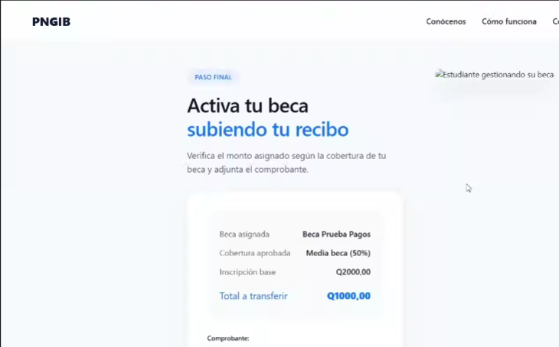
Figura 2. Pantalla del estudiante para activar la beca: cobertura aprobada, inscripción base, total a transferir y carga del comprobante.
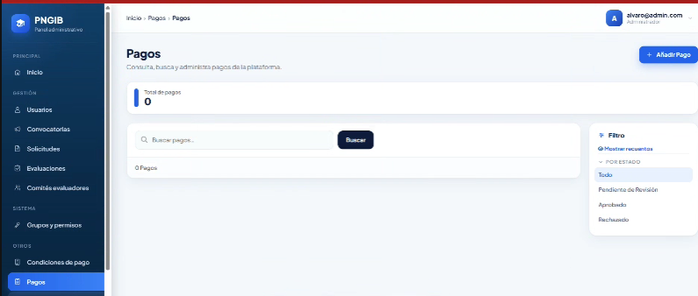
Figura 3. Panel administrativo de pagos, con filtros por estado.

Bitácora de auditorías
El modelo AuditoriaSolicitud (apps/solicitudes/auditoria.py) registra automáticamente las acciones críticas sobre las solicitudes. En el panel administrativo, AuditoriaSolicitudAdmin muestra la fecha, la solicitud, el usuario, la acción y el resultado, y permite filtrar por acción, fecha y usuario y buscar por solicitud, usuario o resultado.
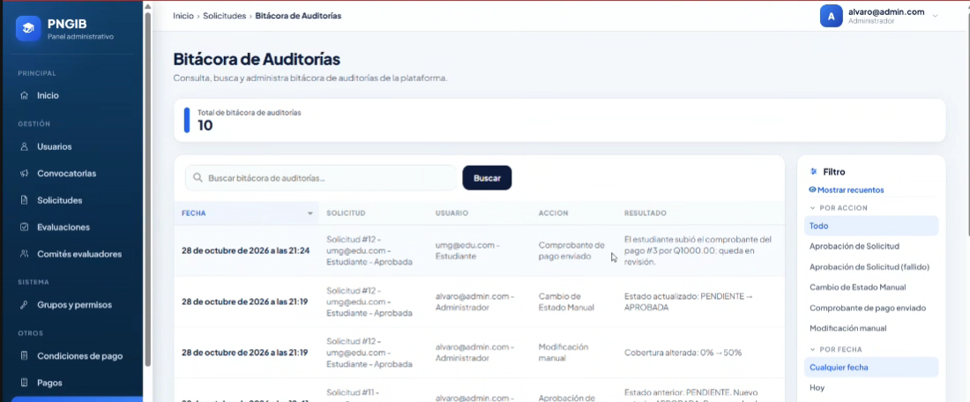
Figura 4. Bitácora de auditorías del panel administrativo (28/10/2026): comprobante de pago enviado, cambio de estado manual, modificación de cobertura (0 % a 50 %) y aprobación.

11. Pruebas
python manage.py test # ejecuta la suite de pruebas automatizadas
- La verificación final del backend ejecutó 50 pruebas automatizadas correctamente; las pruebas de doble aprobación y notificaciones ejecutaron 33 pruebas correctas. La versión del repositorio analizada contiene 43 pruebas definidas (usuarios 8, convocatorias 9, solicitudes 17 y evaluaciones 9). [Confirmar el total final de la suite]
- Cubren usuarios, convocatorias, solicitudes, evaluaciones, permisos por rol, IA (permisos, errores y almacenamiento del motivo), aprobaciones y notificaciones.
- Las pruebas de IA usan simulaciones para no depender de la API real. Más detalle en el Plan de Pruebas.

12. Flujo de trabajo con Git
- No se trabaja directamente sobre main: está protegida y requiere Pull Request con al menos una revisión aprobada.
- Cada funcionalidad se desarrolla en una rama feature/descripcion-corta.
- Se hacen commits claros, push de la rama y Pull Request hacia main.
- Un compañero realiza el code review; al aprobarse, se hace el merge.
git checkout main
git pull
git checkout -b feature/mi-funcionalidad
# ... cambios y pruebas ...
git add .
git commit -m "Descripción clara del cambio"
git push -u origin feature/mi-funcionalidad
# Abrir Pull Request en GitHub y solicitar revisión

13. Despliegue
El sistema se ejecuta de forma local para el desarrollo y la evaluación: servidor de desarrollo de Django en http://127.0.0.1:8000/, con SQLite o MySQL local. Para un despliegue real se requiere: DJANGO_DEBUG=False, DJANGO_ALLOWED_HOSTS y DJANGO_SECRET_KEY propios, un servidor de aplicación detrás de un servidor web, MySQL, y python manage.py collectstatic. lista de verificación previa: variables de entorno configuradas, migraciones aplicadas, DEBUG desactivado en producción, archivos estáticos recopilados y clave de Gemini fuera del repositorio.

14. Solución de problemas comunes
Problema | Causa probable | Solución
Error de conexión a MySQL al iniciar | Servidor apagado, credenciales o variables de entorno incorrectas. | Verificar que MySQL esté activo y revisar DB_ENGINE y las variables DB_*; para trabajar sin MySQL basta con no definir DB_ENGINE (se usa SQLite).
Tablas o columnas inexistentes | Migraciones sin aplicar (por ejemplo, el campo motivo). | Ejecutar python manage.py migrate.
El asistente de IA devuelve error | Clave de Gemini ausente o servicio no disponible. | Verificar la variable de entorno de la clave; el sistema responde con error controlado.
Error 403 al abrir una pantalla | El rol del usuario no tiene permiso. | Ingresar con el rol correspondiente.
No se puede cargar un documento | Formato no permitido o archivo mayor a 5 MB. | Usar PDF en el formulario web, o PDF, JPG o PNG de hasta 5 MB mediante la API.

15. Cómo extender el sistema
- Crear el modelo, serializer, servicio, vista y ruta del nuevo módulo respetando las capas.
- Mantener la lógica de negocio en servicios y no en las vistas.
- Para integrar un servicio externo, encapsularlo en un servicio propio (como se hizo con Gemini).
- Para funcionalidades que deben mantenerse separadas, crear una aplicación independiente (como pagos).
- Agregar pruebas automatizadas y actualizar el Product Backlog, el diagrama de clases y este manual.

